Онлайн-уроки финансовой грамотности в МБОУ СОШ с. Татарский Канадей

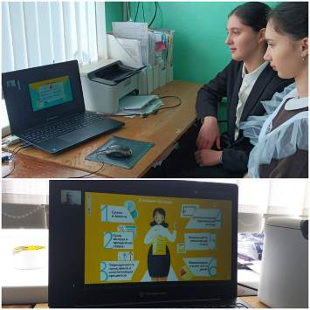
В рамках весенней сессии онлайн-уроков финансовой грамотности со старшеклассниками СОШ с. ТатарскийКанадей 16 и 22 февраля организованы интерактивные уроки по темам: "Вклады: как сохранить и приумножить", "С деньгами на "Ты" или, зачем быть финансово грамотным?". Школьники узнали много полезной информации, разобрали практические моменты, пришли к выводу, что банковский вклад – доступный, простой и надёжный способ сохранения и приумножения сбережений. Для выбора наиболее выгодного предложения необходимо знать и уметь сравнивать условия вклада. Ребята пришли к выводу, чтобы достичь финансовых успехов, нужно уметь копить, сохранять и приумножать денежные средства. За участие в интерактивах высланы сертификаты от Банка России.

